“Прямой” узел можно вязать двумя способами.
1. Одной веревкой делается петля (а), а второй веревкой необходимые обороты, чтобы получить узел, как на рисунке (б). Ходовые концы должны быть длиной 15-20 см, чтобы можно было завязать контрольные узлы (д). Если один ходовой конец будет сверху, а другой снизу, или наоборот, то узел завязан не-правильно. Ходовые концы должны выходить либо только сверху, либо только снизу.
2. Две веревки накладываются друг на друга и завязываются два простых узла в разные стороны (в, г). Если узлы завязаны в одну сторону, то получается «бабий узел» (е). Далее на концах завязываются контрольные узлы (д).
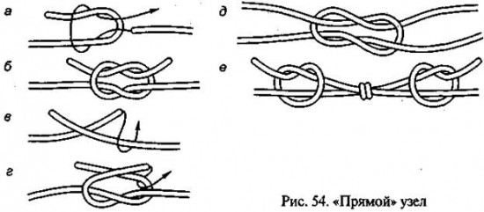

Узел “восьмерка”
Вяжется одной веревкой. Она складывается вдвое и на конце завязывается узел, напоминающий цифру восемь (а, б). Узел расправляется, затягивается. Контрольный узел не вяжется (в).
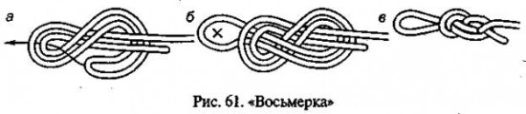

Узел “срединный австрийский проводник”
Узел вяжется на одной веревке. Веревка берется за середину, затем поворотом на 360° из нее складывается восьмерка (а), вершина которой опускается вниз и протаскивается, как показано стрелкой на рисунке (б), чтобы вышла петля. Для того чтобы получился правильный узел (в), нужно растянуть кон-цы веревки в разные стороны. Контрольный узел не вяжется.
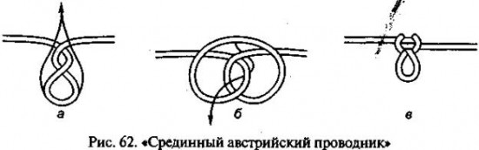

Узел “двойной проводник”, или “заячьи уши”
Вяжется на одной веревке. Веревка складывается вдвое, на ней вяжется «пустышка» (а), затягивается (в) и завязывается так, чтобы она развязалась, если дернуть ее за петлю. В том случае, когда «пустышка» будет завязана наоборот, узел «двойной проводник» не получится. Затем нижняя петля проносится, как показано стрелкой на рисунке (б), чтобы через нее прошли две верхние петли, и стягивается за верхние петли к узлу (в).
Правильно завязанный узел показан на рисунке (г). Необходимо следить, чтобы при завязывании узла не было перехлеста веревок. «Двойной проводник» не имеет контрольных узлов.
